小 学 毕 业 模 拟 考 试 （五）
一、 判断题(每道小题 2分 共 6分 )
1. 李师傅生产了102个零件，全部合格，合格率是102％． ( )
2. 比的前项一定，比的后项与比值成反比例． ( )
3.
二、 单选题(每道小题 2分 共 4分 )
1. 把一段圆柱形木料削成一个最大的圆锥体，削去的体积是圆锥体体积的[ ] 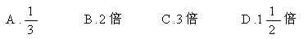
2. 两个质数的乘积 [ ]A.一定是奇数 B.一定不是奇数 C.可能是奇数，也可能是偶数．
三、 填空题(第1小题 1分, 2-10每题 2分, 共 19分)
1. 3吨45千克=( )吨 2. 8.15小时=( )小时( )分
3. 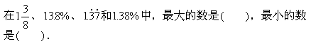 4.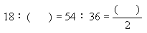
5. 一幅地图，图上3厘米表示实际距离75千米，这幅地图的比例尺是( )．
6.
7. 把一个小数的小数点先向右移动两位，接着再向左移动一位，所得的数比原小数扩大( )倍.
8.
9. 圆锥体与圆柱体体积相等，圆锥底面积是8.4平方厘米，圆柱底面积是2.1平方厘米,圆锥的高是圆柱高的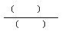
10. 一个圆柱体削成一个最大的圆锥体，体积减少18.6立方厘米，原来的圆柱体的体积是（ ）立方厘米．
四、 简算题(每道小题 4分 共 8分 ) 1. 2.008＋1.99＋0.992＋4.01 2. 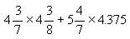

五、 计算题(第1小题 3分, 2-5每题 4分, 共 19分) 1. 406×35−3715
2. 3. 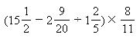

4. 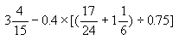 5. 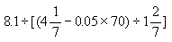
六、 文字叙述题(每道小题 4分 共 8分 )
1. 列方程，并解答．一个数的60％减去2.7等于38.7，这个数是多少?
2. 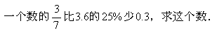
七、 应用题(1-2每题 4分, 3-4每题 5分, 5-7每题 6分, 共 36分)
1. 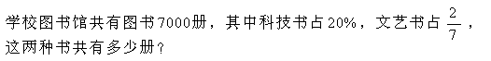
2. 蜜蜂每秒钟飞行6.7米，蜻蜓每秒钟飞行9.8米，蜜蜂的飞行速度是蜻蜓的百分之几？

3. 某修路队修一条公路，九月份前9天共修了800米，为了向国庆节献礼，后21天共修了1300米，九月份平均每天修路多少米？
4. 工厂加工一批零件, 计划每天加工135个, 14天加工完.实际每天加工189个,实际只用几天就完成了加工任务？(用比例方法解答)
5. 求下图中阴影部分的面积.(图中单位:厘米)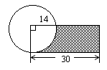
6. 某工厂存煤148吨，按计划烧了8天后，还剩下84吨.如果以后每天烧煤量相当于计划的87.5%，以后每天烧煤多少吨？

7. 